ОБРАДА РЕЗАЊЕМ
јун 2014.

Резултати писменог дела испита

На усмени део испита у јун-ском испитном року из предмета ОБРАДА РЕЗАЊЕМ позивају се кандидати:

- МА 03/ 12 Љубојевић Александар
- МА 04/ 12 Ћубић Иван
- МА 162/04 Мијовић Мирјана
- МА 36/ 13 Ћурчић Горан
- МА 02/ 12 Авакумовић Марко
- МА 09/ 12 Зарић Урош

Усмени део испита ће се одржати у петак 11.07.2014. год. у 9 часова у сали 205..

Обавештење

Обавештавају се студенти да ће се дана 11.07.2014.год у 9 часова у сали 205 одржати поновни писмени испит из предмета ОБРАДА РЕЗАЊЕМ. Студенти који нису завршили семинарски задатак могу исти донети на преглед у 9 часова.
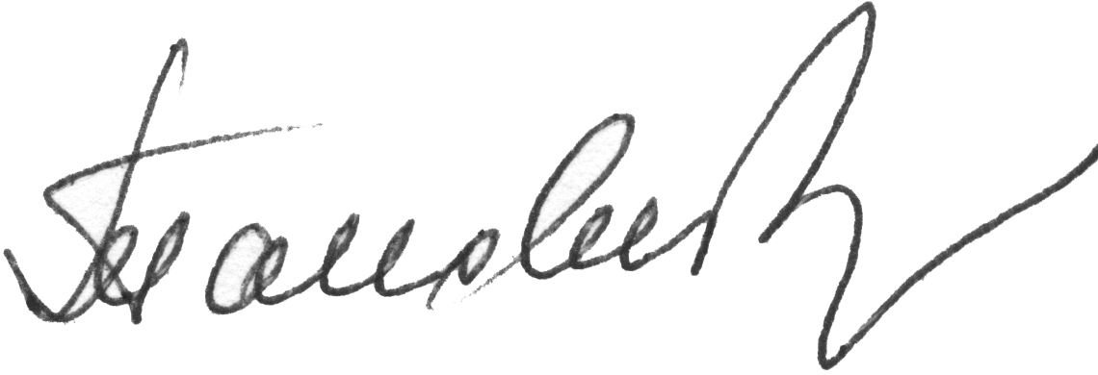
Ужице, 28.6.2014.г.
Предметни наставник
Проф.др Љубодраг Тановић

